Una vez instalado el prestashop, lo primero que vamos a hacer es buscar una plantilla que nos guste y la descargaremos.

Una vez descargado, en prestashop, nos vamos a la sección diseño, y pinchamos en añadir nuevo tema.

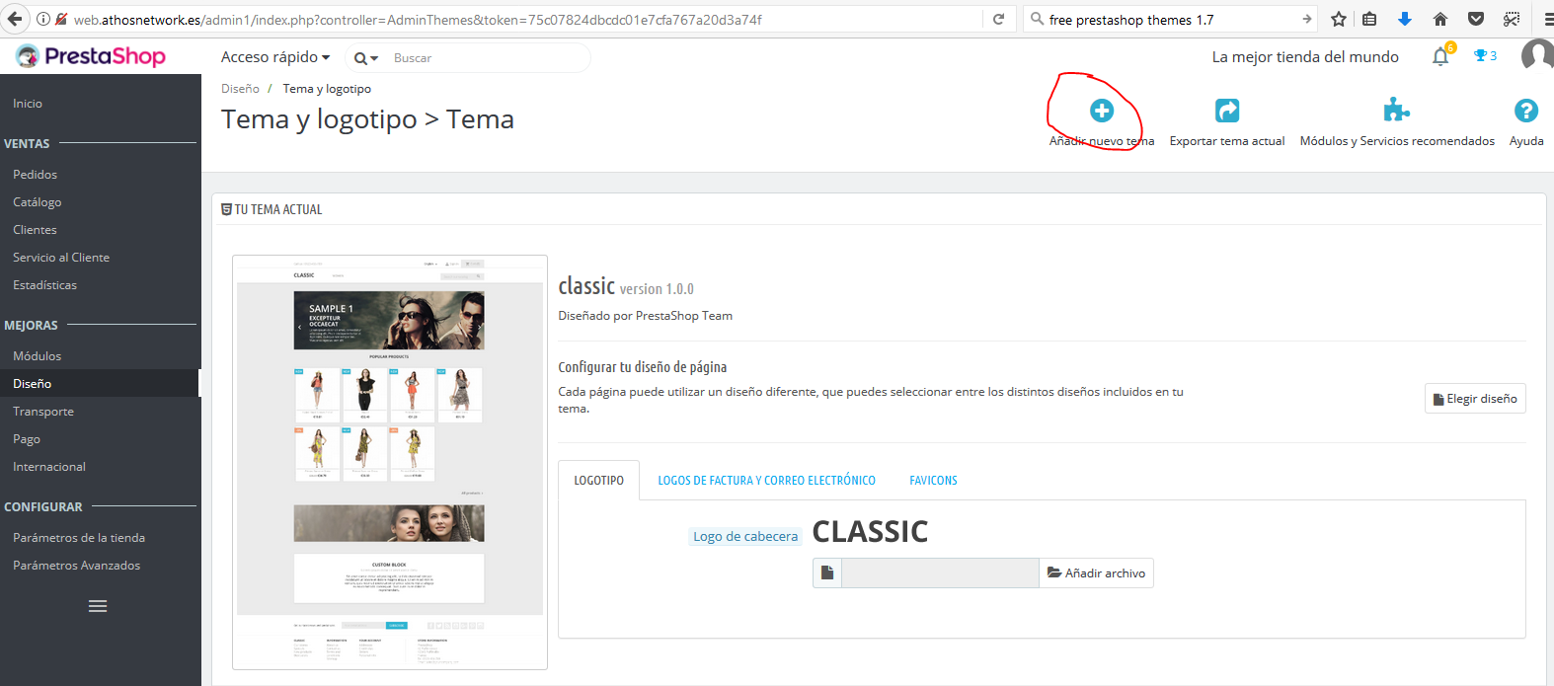

Pinchamos en añadir archivo y seleccionamos el archivo. Posteriormente le daremos a guardar.

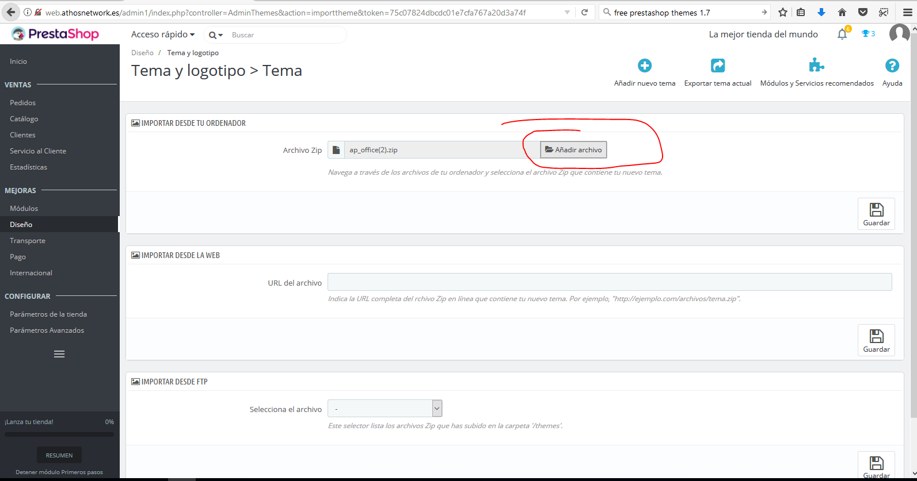

Como el archivo es grande, nos sale un error.

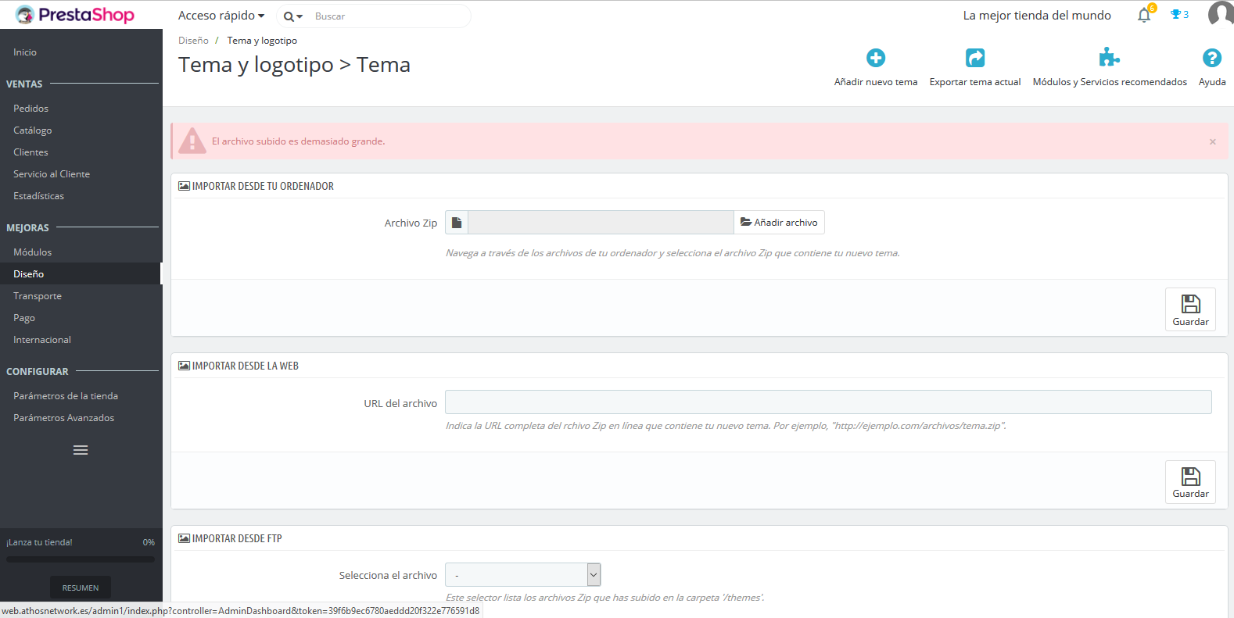

Tenemos dos opciones, aumentamos el archivo máximo que permite subir php (esto solo lo podemos hacer si el hosting lo permite) o subimos el tema por ftp.

Vamos a probar primero a aumentar el tamaño máximo del archivo en la configuración de php del servidor.

Nos dirigimos al panel de control de nuestro hosting y vamos a la sección de php

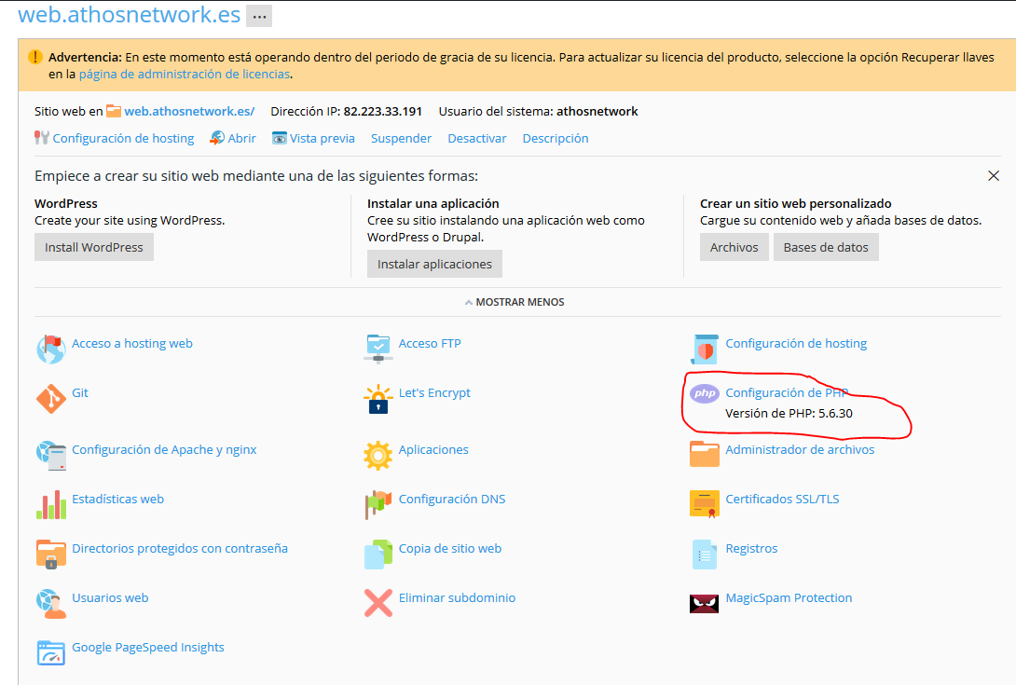

Buscamos la opción upload_max_filesize y la aumentamos.

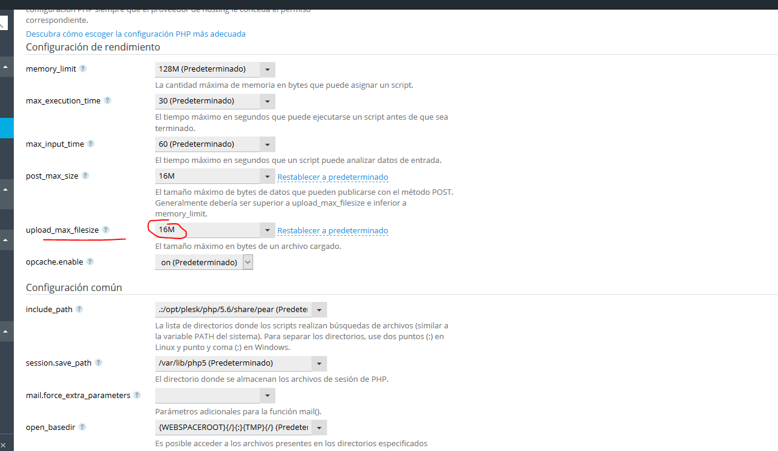

En este caso estaba en 8 M y nos deja aumentarla hasta 16. Como la plantilla ocupa 8.5 megas, creo que nos servirá.



Ahora probamos a subir el archivo otra vez.

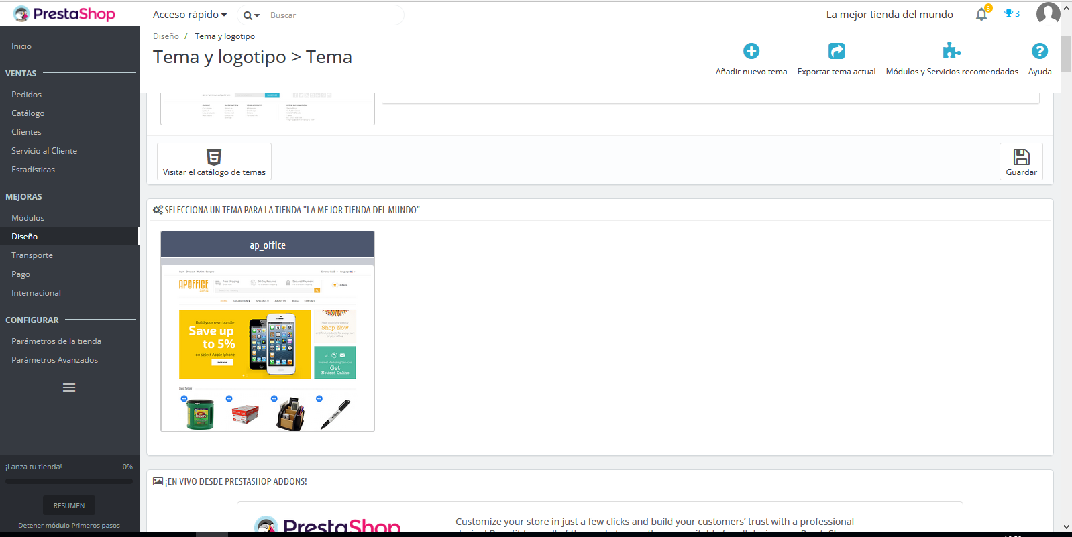

Esta vez nos ha dejado, y ahora solo tenemos que activarla dándole a utilizar este tema.

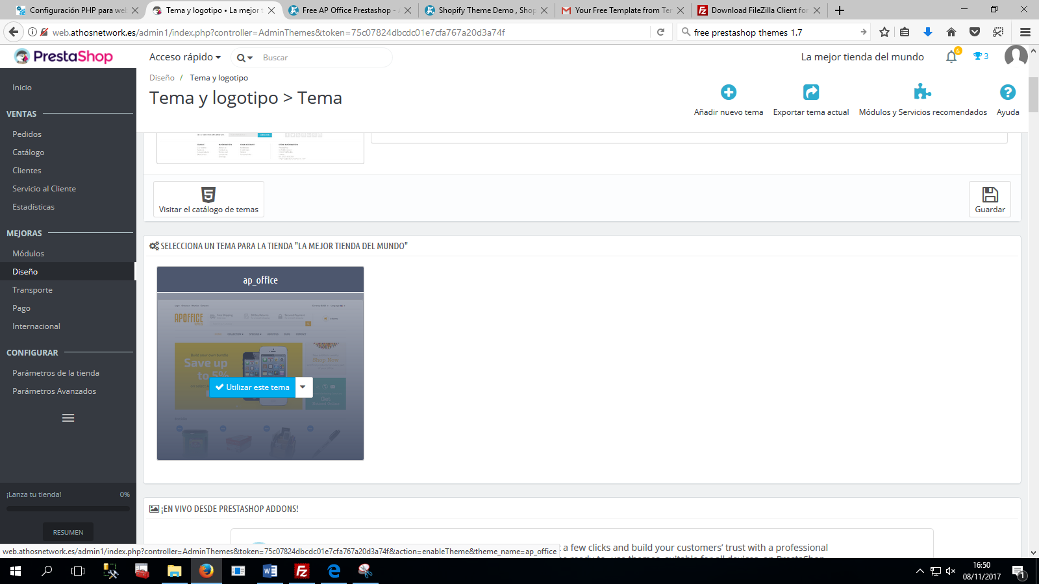

Probamos a entrar en el frontoffice de nuestra tienda y vemos que se ha cargado. Todavía se ve un poco fea, pero iremos configurándola para darle un aspecto mejorado.

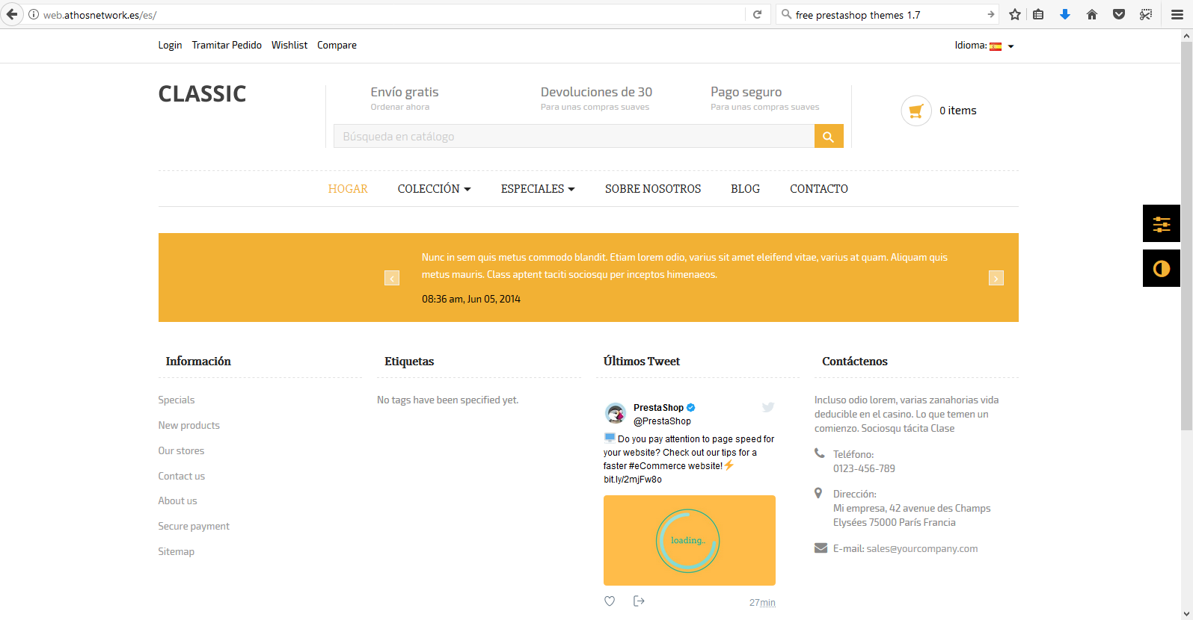

Ahora vamos a hacer una limpieza de los productos que vienen de muestra en prestashop. Para esto, vamos a utilizar un modulo gratuito que viene con prestashop. Pscleaner. Nos dirigimos a modulos lo buscamos y lo inestalamos.

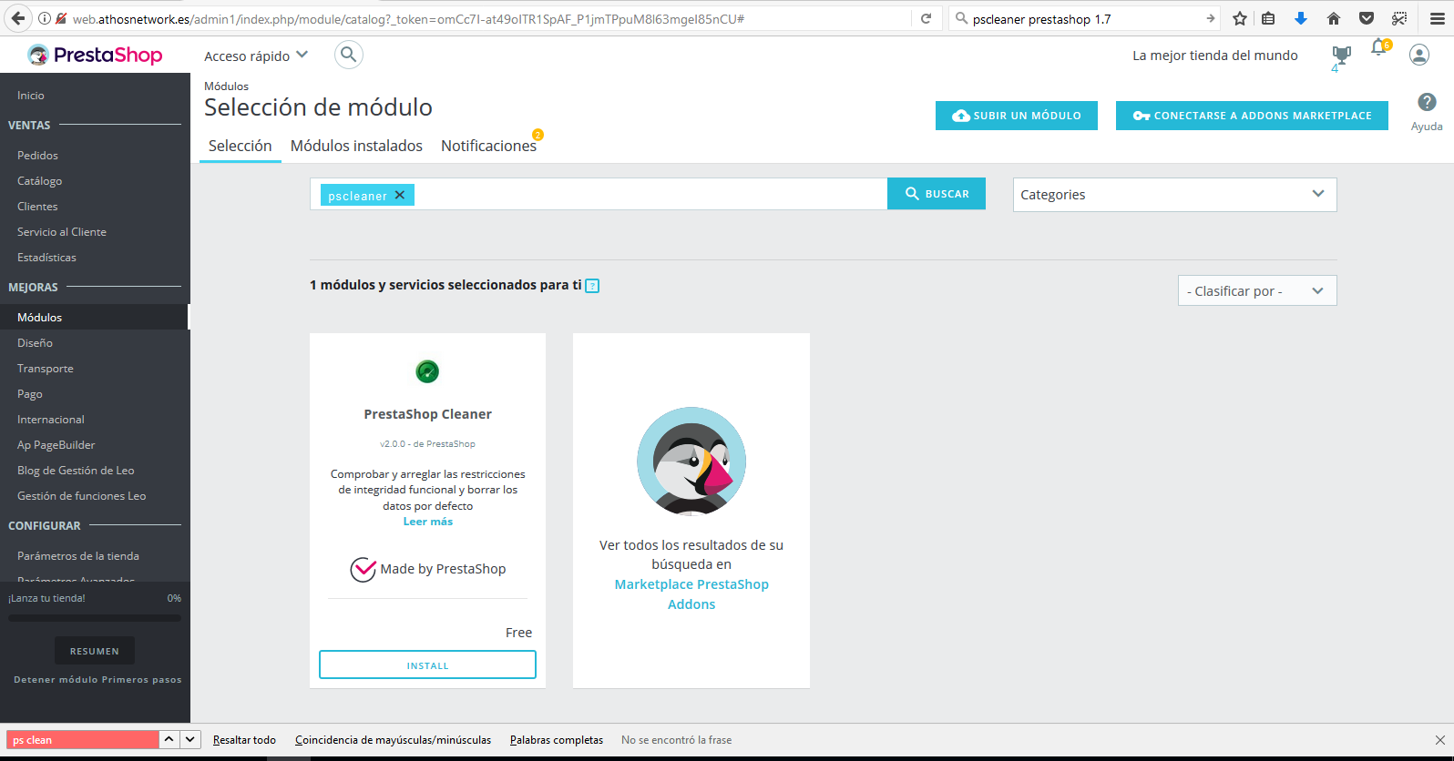

Ahora dentro del modulo, marcamos las dos opciones y hacemos la limpieza

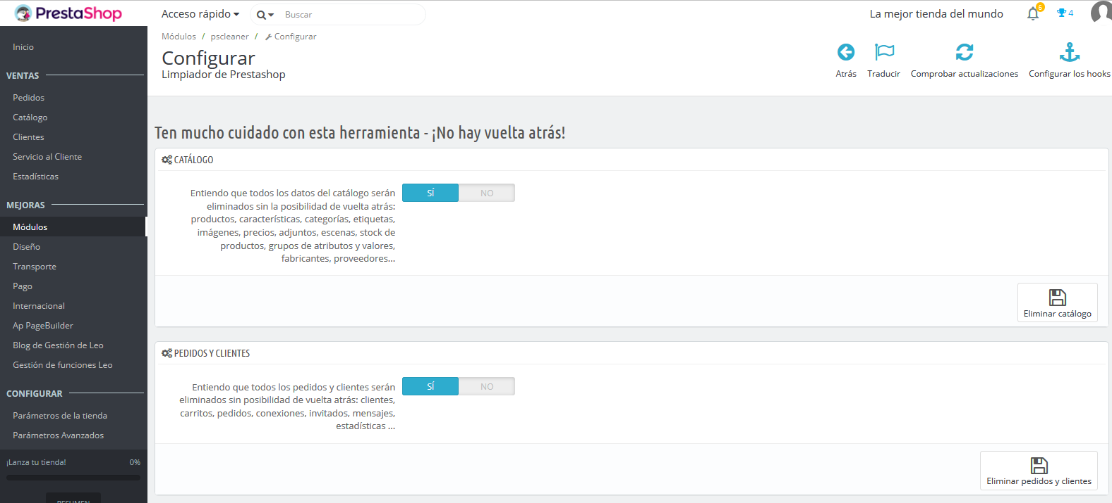

Ahora, vamos a irnos al tema, dentro de la sección diseño, y vamos a poner el logotipo.

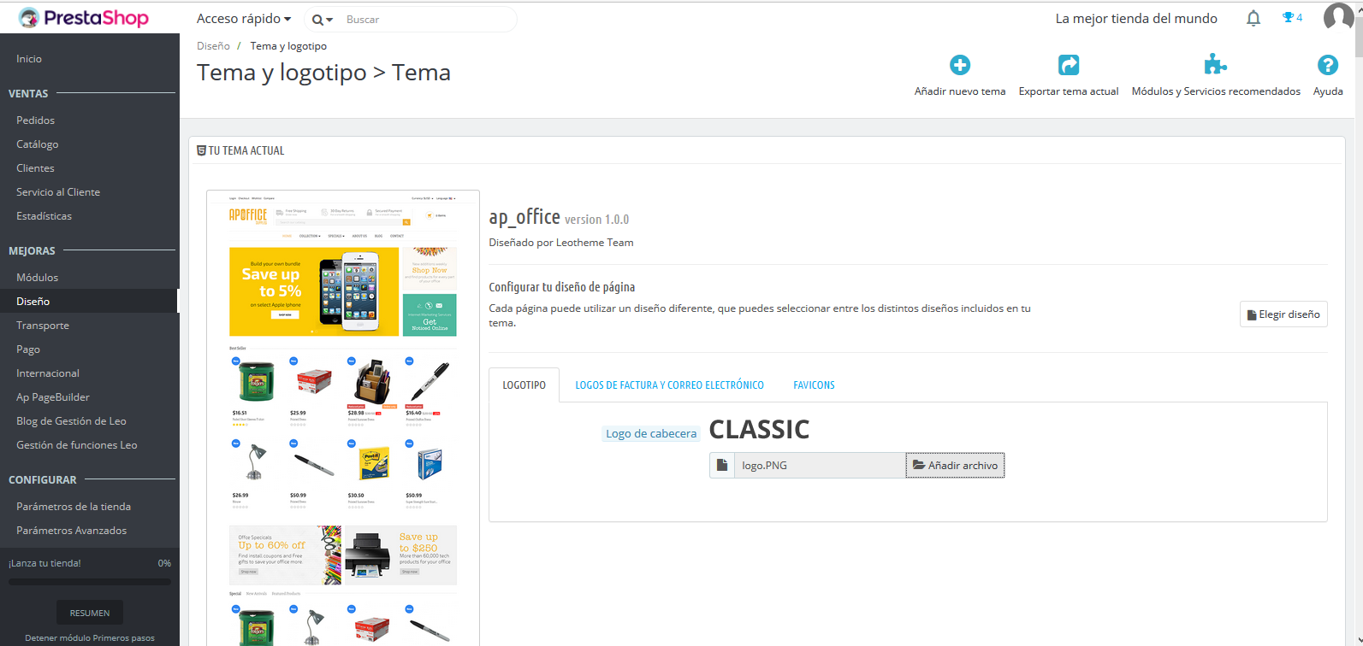

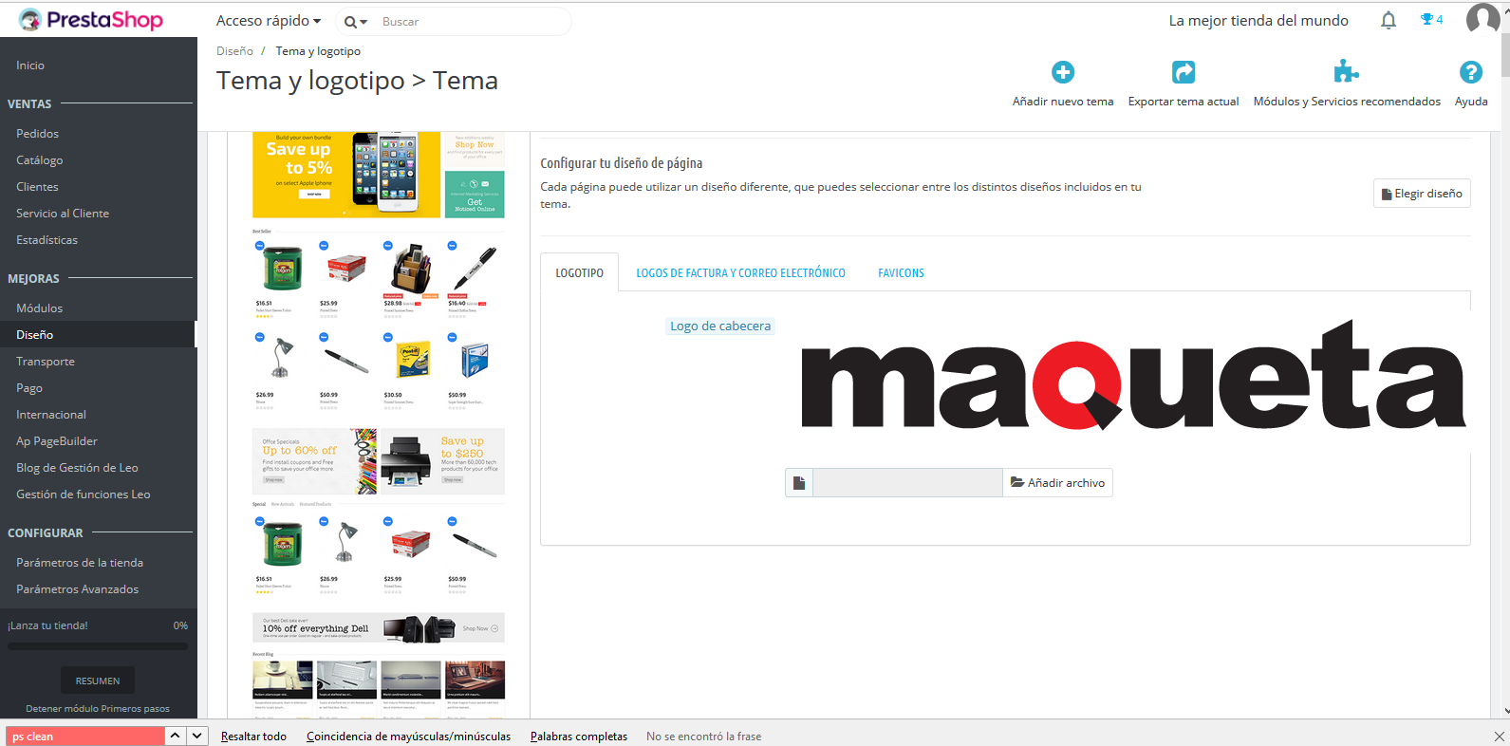

Y vamos al frontoffice y vemos que nuestro logo ha cambiado

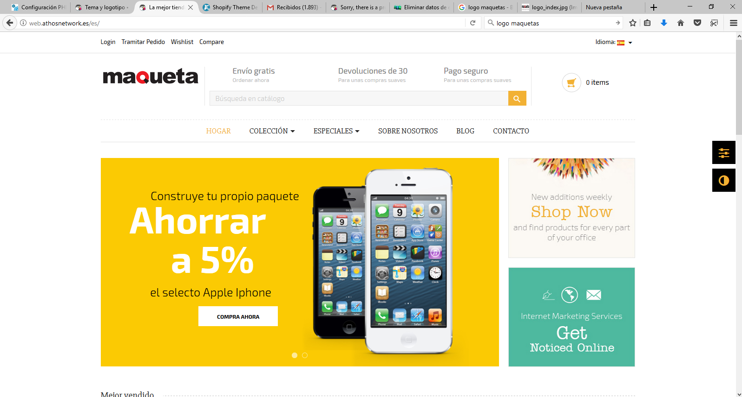

Lo siguiente que vamos a hacer es cambiar el favicon. Para esto, vamos a utilizar una herramienta online, que a partir de una foto nos genera el icono.

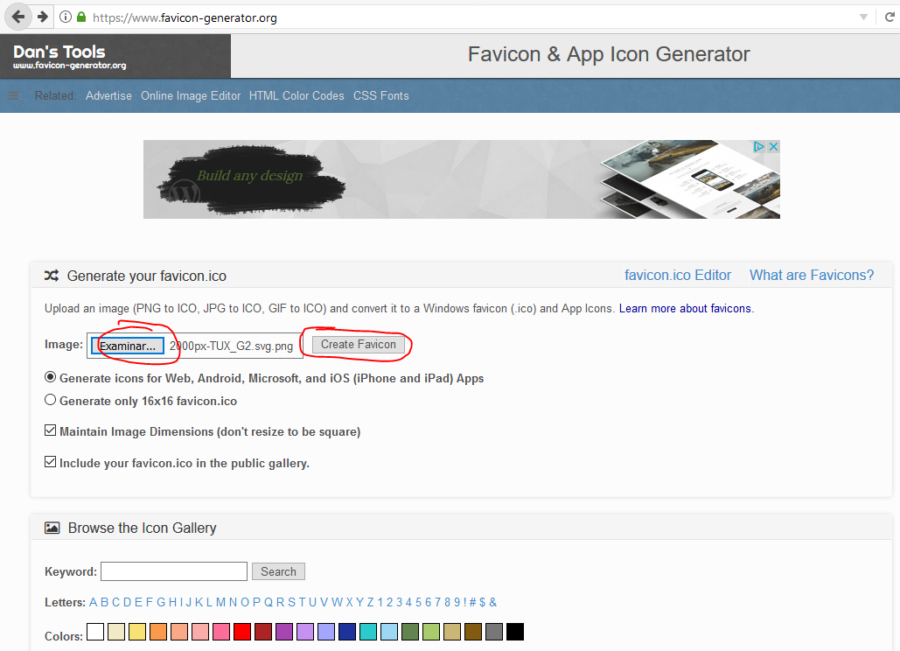

Una vez descargado iremos a la parte de diseño de nuestro backoffice y seleccionaremos favicons, y posteriormente le daremos a guardar

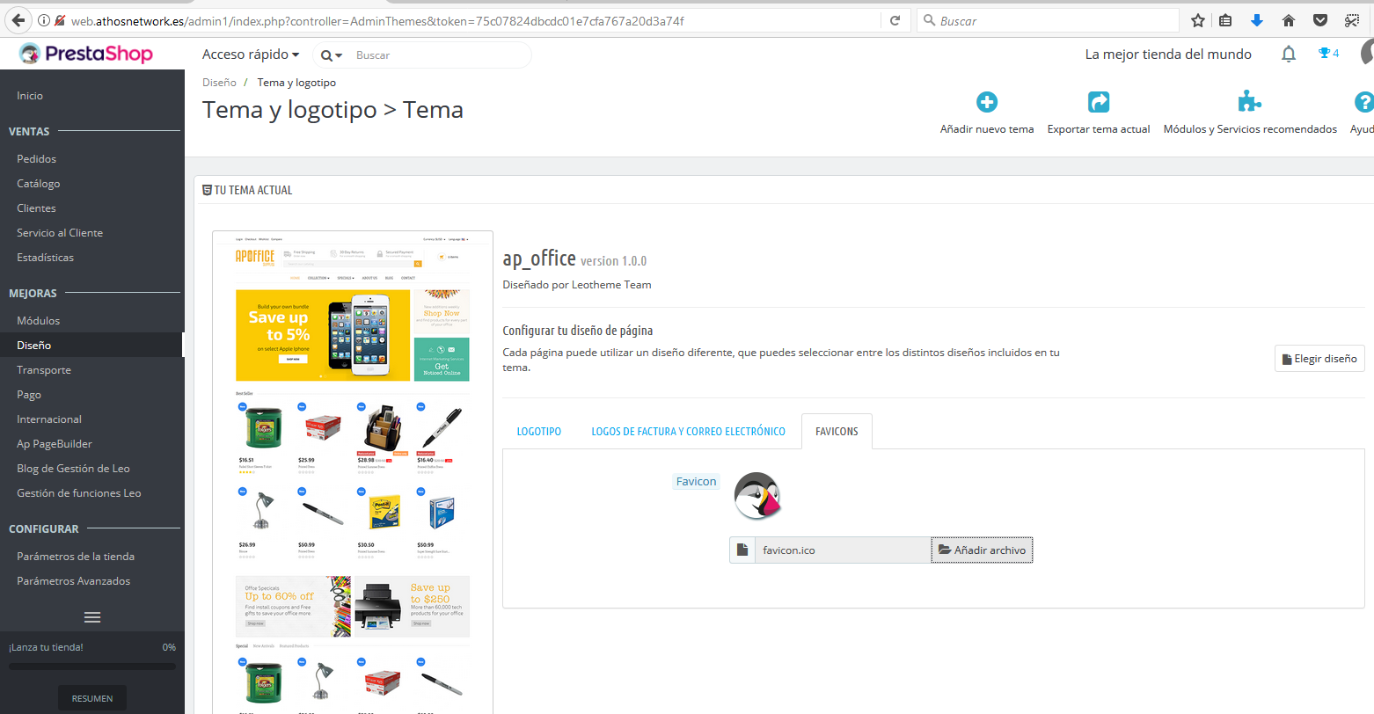

Y como vemos en el frontoffice, ya tenemos nuestro favicon

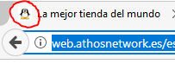

Esta plantilla que nos hemos bajado, trae consigo unas mejoras en prestahop, como podemos comprobar ha añadido funcionalidades nuevas que vamos a explorarlas para sacarles el máximo partido.

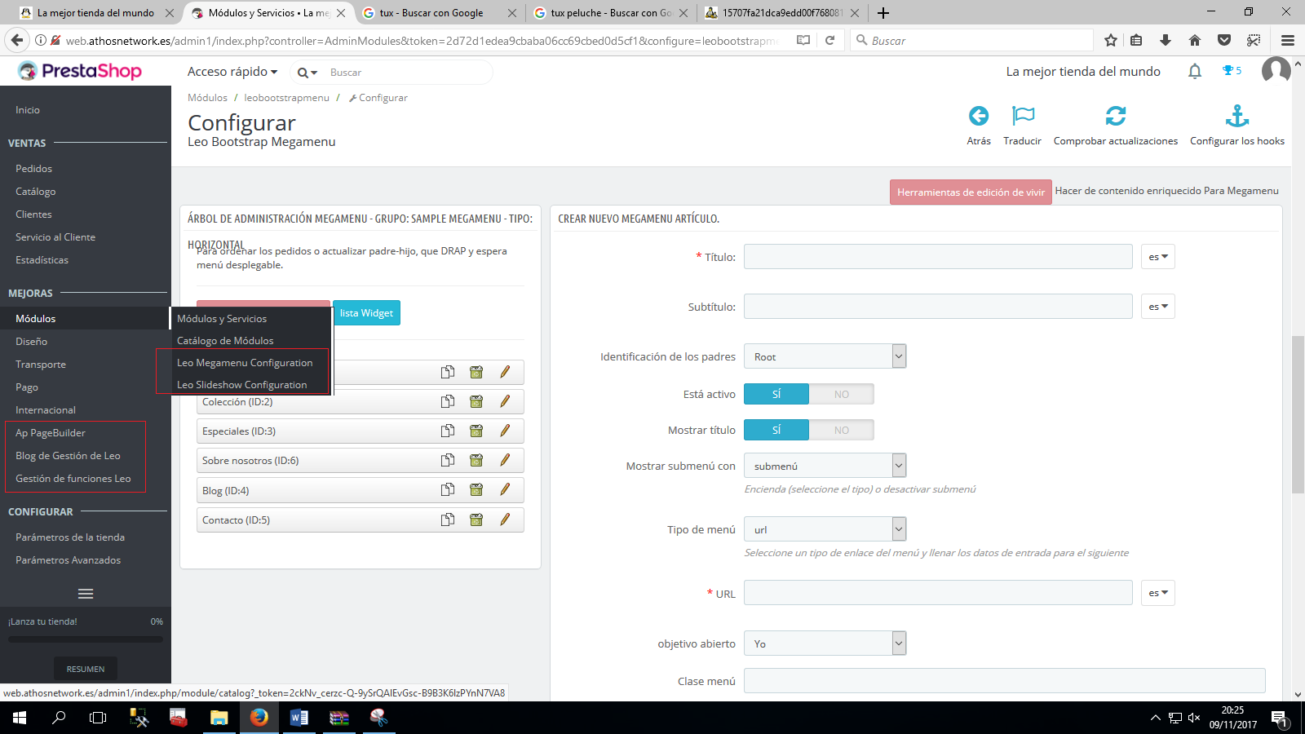

Entramos en la configuración de Leo megamenu y cambiamos los textos de la cabecera de la pagina, del menú.

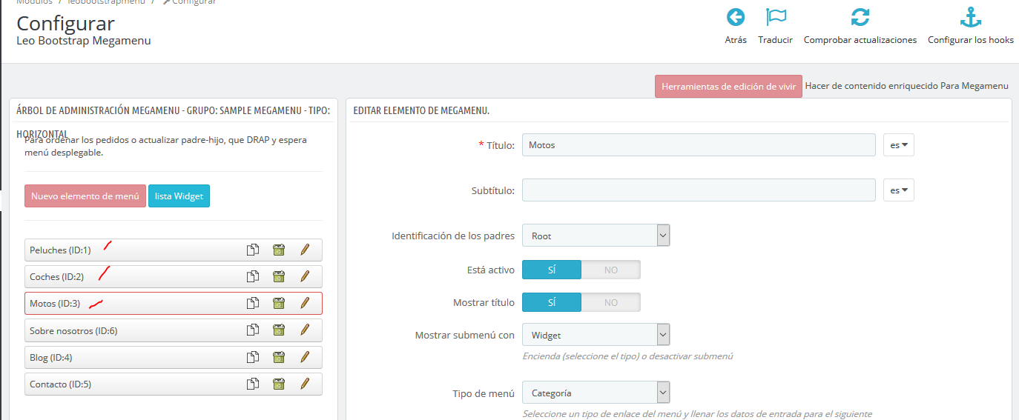

Y podemos comprobar en el front office los cambios

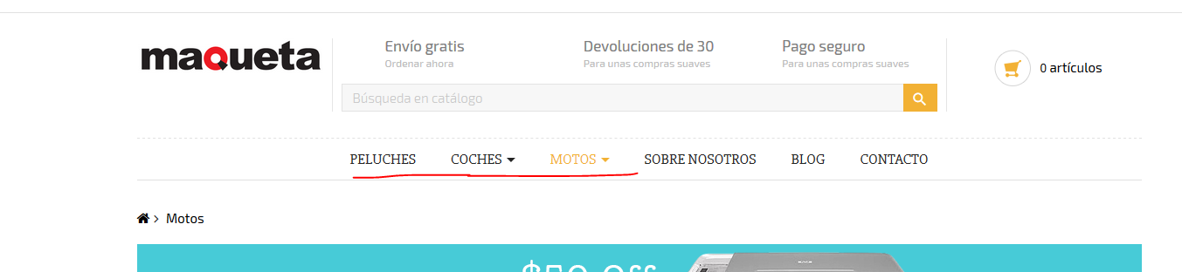

Añadimos algún articulo a cada categoría para poder visualizarlos

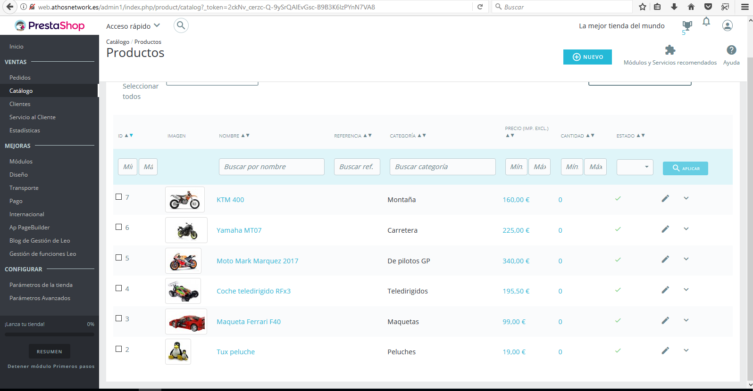

Y vemos como quedan en el frontoffice

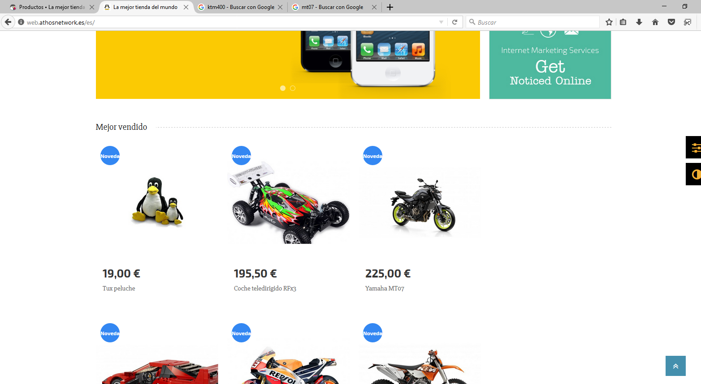

Ahora vamos a configurar el slider para que se vean nuestros productos.